МИНИСТЕРСТВО ОБРАЗОВАНИЯ И НАУКИ РОССИЙСКОЙ ФЕДЕРАЦИИ

федеральное государственное бюджетное образовательное учреждение

высшего профессионального образования

«УЛЬЯНОВСКИЙ ГОСУДАРСТВЕННЫЙ ТЕХНИЧЕСКИЙ УНИВЕРСИТЕТ»

Кафедра Информационные системы

Дисциплина ИАД

Проектная документация

Выполнил студент группы ПИбд-41

Дементьев Е.В.

Проверил доцент кафедры ИС

Афанасьева Т.В.

Ульяновск 2014

Данная проектная документация описывает систему анализа экономических показателей под шифром FROM_RUSSIA_WITH_LOVE.

# Общее описание

Система представляет собой веб-приложение на языках PHP, JS, HTML. Приложение построено на веб-страницах, каждая из которых отображает определенный этап работы системы. Список страниц:

* /index – Корневая страница, описание проекта, контактные данные
* /project – Страница с диаграммами и данным документом
* /input – Страница отображения используемых данных
* /clusterize – Страница отображения результата кластерного анализа. Кластерный анализ выполняется каждый раз при загрузке страницы. Страница содержит двумерный график динамики ВНД. Линии между точками данных связывают точки одного кластера. Точки одного цвета – данные, принадлежащие одной и той же стране.
* /regression – Страница графиков и уравнений регрессии по каждой стране

Резюмирование производится на страницах прогнозирования и кластеризации.

В качестве СУБД используется MySQL, с загруженными туда таблицами данных:

* Таблица `country`:{id:int - идентификатор, name:varchar(255) – имя страны, used(boolean) – флаг использования данных страны.  
  Описывает страны.
* Таблица `data`: {id:int - идентификатор, date:year – год наблюдения, wpi:float – Показатель WPI, cpi: float - Показатель CPI, unemployment - Показатель UR, net - Показатель NLB, gdp - Показатель GDP, gni:float - Показатель GNI, country_id: int – внешний ключ к таблице `country`}

Используются библиотеки Velosipedus (MVC App and Router), Twig (Templating), PHPExcel (Excel parser), Bootstrap (Styles), Statistics, idiorm (Data ORM), Highcharts (Charts), JQuery

# Диаграмма вариантов использования

Диаграмма вариантов использования отображает, что в системе нельзя вводить данные, на первом этапе разработке данные введены разработчиком, для их изменения необходимо менять исходные файлы.

# Скетч разметки страниц

Данный скетч отображает взаимное расположение визуальных блоков.

# Диаграмма последовательности исполнения страницы регрессионного анализа

Диаграмма отображает динамический процесс формирования страницы с помощью запросов к открытому API и подготовки данных к отображению «на лету», на компьютере пользователя.

# Диаграмма деятельности алгоритма работы метода наименьших квадратов

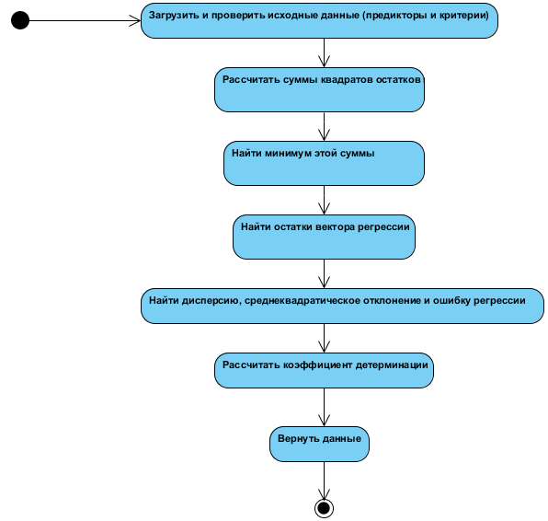

На диаграмме приведена схема исполнения функции, вычисляющей коэффициенты регрессии и статистические параметры ошибки, дисперсии, коэффициента детерминации. Функция описана в пакете Regression.